**Courchavon 28 février 2022**

**Pour information**

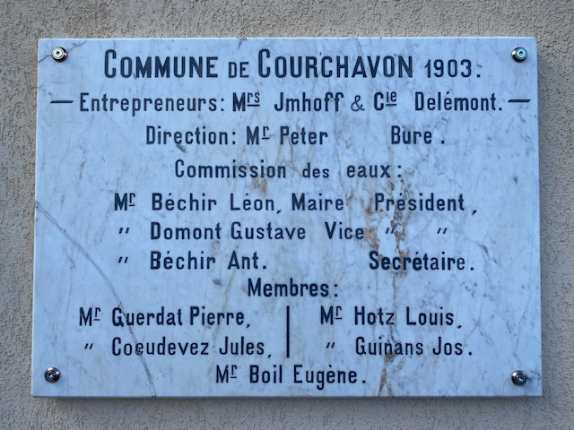

**Cette plaque de 1903 avec les inscriptions des personnes était posée sur le réservoir de Courchavon.**

**Ces personnes sont les réalisateurs de ce réservoir.**

**Lors de sa démolition, la commune a pris le soin de la garder et de la rénover.**

**Depuis samedi 26 février 2022, elle est posée sur le réservoir de Mormont.**